Regeln
Die Einhaltung der Regeln und des ordnungsgemäßen Ablaufs des Wettkampfes wird durch eine Kampfrichterin bzw. einen Kampfrichter überwacht.

Nach Aufruf hat die Heberin bzw. der Heber eine Minute Zeit, um mit dem Versuch zu beginnen; es gibt dann kein Zeitlimit, bis wann der Versuch beendet sein muss. Um einen gültigen Versuch zu erzielen, muss die Heberin bzw. der Heber das Gewicht über Kopf heben, aufrecht mit den Füßen parallel zur Hantel stehen und die Hantel kontrollieren, ohne eine Regel zu verletzen. Gelingt dies nicht, wird der Versuch ungültig gewertet.

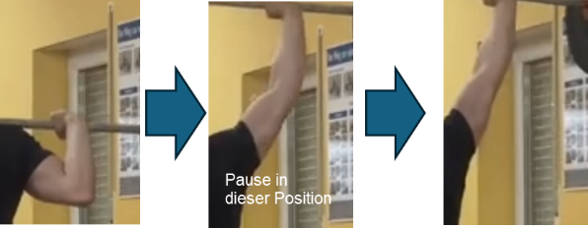
Regelverletzungen, die dazu führen, dass der Versuch ungültig gewertet wird, sind insbesondere:

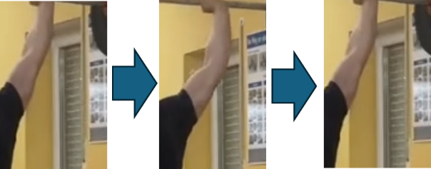
- „Nachdrücken“ – die Arme müssen beim Heben der Hantel über den Kopf in einer Bewegung gestreckt und dann bis zum Signal des Kampfgerichtes gestreckt gehalten werden. Ein Pausieren in der Bewegung oder ein erneutes Beugen ist verboten

- Berühren der Knie mit den Ellbogen beim Umsetzen

Diese Regeln dienen der Sicherheit der Heberinnen und Heber – wobei bzgl. des Nachdrückens gerne über die Sinnhaftigkeit diskutiert wird.
Herausgeber:
Athleten Club 82 e. V.
Oskar v.- Miller Str. 74
97424 Schweinfurt

Mannschaftswettkämpfe im Gewichtheben

Disziplinen

Reißen: die Hantel wird vom Boden in einer Bewegung über Kopf gehoben

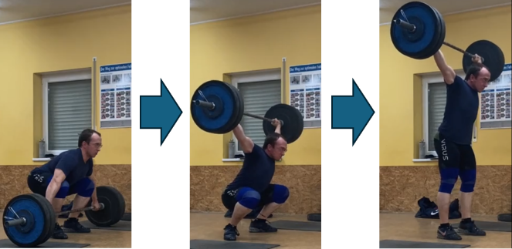

Stoßen: die Hantel wird vom Boden zunächst auf die Schultern (dieser Teil nennt sich Umsetzen) und dann von dort aus über Kopf (das nennt man Ausstoßen) gehoben

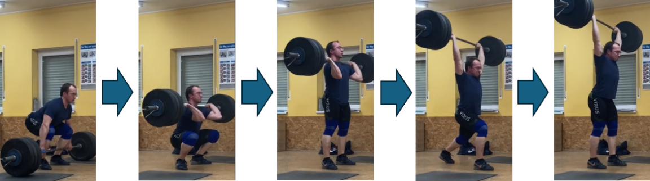

In jeder Disziplin haben die Heberinnen bzw. Heber 3 Versuche, um ein möglichst großes Gewicht zu bewältigen.

Ablauf

Beide Mannschaften bestehen aus sechs Heberinnen oder Hebern, diese werden auf zwei Blöcke aufgeteilt.

Der Wettkampf beginnt mit einer Vorstellung der Heberinnen und Heber der beiden Mannschaften.

Es absolvieren dann alle Heberinnen bzw. Heber des 1. Blocks ihre ersten Versuche im Reißen, aufsteigend geordnet nach dem gewünschten Gewicht. Darauf folgen die zweiten und dann die dritten Versuche des 1. Blocks in dieser Disziplin, wieder jeweils aufsteigend geordnet nach dem gewünschten Hantelgewicht; hierdurch kann sich die Reihenfolge ggf. ändern.
Weiter geht es dann mit dem Reißen der Heberinnen und Heber des 2. Blocks.
Nach einer Pause kommt dann das Stoßen des 1. Blocks, danach beendet das Stoßen des 2. Blocks das Wettkampfgeschehen.
Es folgt dann noch eine Siegerehrung.

Es besteht die Möglichkeit, im Stoßen bis zu zwei Ersatzleute „einzuwechseln“ (selten wegen Verletzungen, i. d. R. weil dadurch ein besseres Mannschaftsergebnis erzielt werden soll).
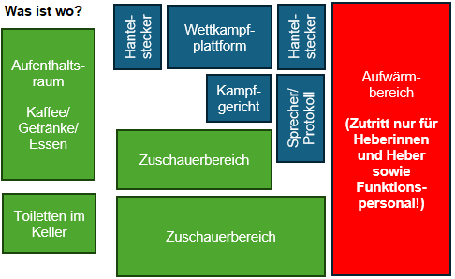

Wertung

Bundesliga/Bayernliga
Alle Heberinnen und Heber bekommen einen sog. Relativabzug basierend auf dem Körpergewicht. Ein höheres Körpergewicht führt zu einem höheren Abzug, außerdem haben Frauen bei gleichem Körpergewicht einen niedrigeren Abzug als Männer.
Das jeweils gehobene Gewicht in jeder der beiden Disziplinen über dem Relativabzug ergibt die Relativpunkte der Heberin/des Hebers.
Beispiele: 1. Mann, 80,6 kg Körpergewicht Relativabzug 80,6
Reißen: 100 kg 100-80,6= 19,4 Relativpunkte
2. Frau, 70,3 kg Körpergewicht Relativabzug 37
Reißen: 57 kg 57-37= 20 Relativpunkte
Die Mannschaft mit mehr Relativpunkten nach dem Reißen gewinnt einen Tabellenpunkt. Es gibt weitere Tabellenpunkte für das Stoßen sowie für den Zweikampf (Summe des Mannschaftsergebnisses aus dem Reißen und Stoßen).
Ziel ist es, über die Saison hinweg möglichst viele Tabellenpunkte zu gewinnen.

Frankenliga
Alle Heberinnen und Heber bekommen einen sog. Q-Point-Faktor basierend auf dem Körpergewicht. Ein höheres Körpergewicht führt zu einem niedrigeren Faktor, außerdem haben Frauen bei gleichem Körpergewicht einen höheren Faktor als Männer.
Das jeweils gehobene Gewicht multipliziert mit dem Q-Point-Faktor ergibt die Q-Points der Heberin/des Hebers.
Beispiele: 1. Mann, 80,6 kg Körpergewicht Q-Point-Faktor ca. 1,3038
Reißen: 100 kg 100x1,3038= 130,38 Q-Points
2. Frau, 70,3 kg Körpergewicht Q-Points-Faktor ca. 1,9600
Reißen: 67 kg 67x1,9600= 131,32 Q-Points
Die Mannschaft mit mehr Q-Points nach dem Reißen gewinnt einen Tabellenpunkt. Es gibt weitere Tabellenpunkte für das Stoßen sowie für den Zweikampf (Summe des Mannschaftsergebnisses aus dem Reißen und Stoßen). In beiden Disziplinen werden die fünf besten Ergebnisse je Mannschaft gewertet.
Ziel ist es, über die Saison hinweg möglichst viele Tabellenpunkte zu gewinnen.

